LAPORAN AKHIR PRAKTIKUM
PEMROGRAMAN BERGERAK



Penyusun :
Wahyu Ardhiyas Saputra
(22533547)

LABORATORIUM
PROGRAM STUDI TEKNIK INFORMATIKA
FAKULTAS TEKNIK
UNIVERSITAS MUHAMMADIYAH PONOROGO
TAHUN AKADEMIK 2025

KATA PENGANTAR

Saya merasa penuh syukur dan bahagia atas kesempatan yang luar biasa ini untuk mengikuti praktikum Pemrograman Bergerak di bawah bimbingan dan pengawasan Bapak/Ibu. Kata pengantar ini saya sampaikan dengan rasa hormat dan kerendahan hati.
Praktikum ini menjadi momen yang sangat berarti bagi perjalanan studi saya, karena merupakan langkah penting dalam mengaplikasikan pengetahuan teori yang telah kami pelajari selama kuliah. Dengan dukungan, panduan, dan masukan berharga dari Bapak/Ibu, saya yakin praktikum ini akan memberikan wawasan dan pemahaman yang mendalam mengenai dunia praktis dalam Pemrograman Bergerak.
Terima kasih banyak atas kesediaan Bapak/Ibu dalam membimbing dan mengarahkan kami, para mahasiswa, dalam mencapai potensi terbaik kami selama praktikum berlangsung. Dedikasi dan komitmen Bapak/Ibu merupakan inspirasi bagi kami untuk lebih bersemangat dan berusaha keras mencapai kesuksesan.
Semoga kerjasama yang harmonis dan sinergis antara kami dapat menciptakan hasil yang memuaskan dan bermanfaat bagi pengembangan kemampuan kami di bidang Pemrograman Bergerak. Akhir kata, saya mengucapkan terima kasih atas kesempatan ini dan doa terbaik saya untuk kelancaran dan keberhasilan praktikum ini.
Ponorogo,25 Januari 2024
Penyusun
Wahyu Ardhiyas Saputra

HALAMAN PENGESAHAN PRAKTIKUM
PEMROGRAMAN BERGERAK

Nama : Wahyu Ardhiyas Saputra
NIM : 22533547
Kelas : Teknik Informatika 7A
Semester : Ganjil
Tahun Akademik : 2025/2026

Laporan praktikum Pemrograman Bergerak ini telah disetujui dengan
Nilai : ………..

Menyetujui, | Menyetujui,
Kepala Laboratorium Informatika | Instruktur Praktikum
Moh. Bhanu Setyawan, S.T., M.Kom. | Ghulam Asrofi Buntoro, S.T.,M.Eng
NIK. 19800225 201309 13 | NIK. 19860424 201609 13

BERITA ACARA PRAKTIKUM

Nama : Wahyu Ardhiyas Saputra
NIM : 22533547
Program Studi : Teknik Informatika
NO. | TANGGAL | TOPIK | PARAF
1. | 05-12-2025 | Install Android Studio
2. |  | Pengenalan Android
3. |  | Menjalankan Aplikasi Android
4. |  | Activity
5. |  | Intent
6.  7.  8.  9  10 |  | Menampilkan Gambar dengan Java dan XML  Pembuatan View  Pembuatan ViewGroup  Pembuatan Style dan Themes  Membuat Efek Suara

Instruktur Praktikum
Ghulam Asrofi Buntoro, S.T.,M.Eng
NIK. 19860424 201609 13

DAFTAR ISI

DAFTAR GAMBAR

PENDAHULUAN

LATAR BELAKANG
Perkembangan teknologi mobile mengalami kemajuan yang sangat pesat, terutama sistem operasi Android yang telah menjadi platform smartphone terpopuler sejak tahun 2013. Sifat open source Android menarik banyak developer untuk mengembangkan berbagai aplikasi yang memenuhi kebutuhan pengguna. Dalam era digital, pemahaman tentang pemrograman berbasis mobile menjadi sangat penting bagi mahasiswa Teknik Informatika, tidak hanya sekadar membuat aplikasi tetapi juga memahami konsep-konsep fundamental seperti Activity, Intent, View, ViewGroup, serta implementasi multimedia. Android Studio sebagai IDE resmi dari Google menyediakan berbagai tools yang memudahkan developer membangun aplikasi dari awal hingga siap dipublikasikan ke Google Play Store menggunakan Android Software Development Kit (SDK).
Praktikum Pemrograman Bergerak dirancang untuk memberikan pemahaman komprehensif tentang dasar-dasar pengembangan aplikasi Android, mulai dari instalasi tools, pembuatan project pertama, implementasi komponen UI, hingga pembuatan aplikasi dengan studi kasus nyata. Sebagai evaluasi pemahaman materi, diperlukan penyusunan laporan akhir yang komprehensif mencakup seluruh materi yang dipelajari selama praktikum. Laporan ini berfungsi sebagai dokumentasi pembelajaran sekaligus bukti kompetensi yang dicapai dalam mata kuliah Pemrograman Bergerak, sehingga mahasiswa dapat menguasai konsep-konsep dasar pemrograman Android dan mengimplementasikannya dalam bentuk aplikasi yang fungsional.

RUMUSAN MASALAH
- Bagaimana cara melakukan instalasi, konfigurasi Android Studio beserta tools pendukungnya (JDK dan SDK), serta memahami struktur dasar project Android Studio dan menjalankan aplikasi menggunakan emulator maupun device fisik?
- Bagaimana implementasi komponen-komponen dasar aplikasi Android seperti Activity, Intent, View, ViewGroup, serta penerapan Style dan Themes dalam membangun user interface yang konsisten?
- Bagaimana cara mengintegrasikan multimedia (gambar dan audio) menggunakan ImageView dan MediaPlayer untuk membangun aplikasi media pembelajaran yang fungsional?

TUJUAN
- Mampu melakukan instalasi dan konfigurasi Android Studio, JDK, dan SDK, memahami struktur project Android Studio, serta menjalankan aplikasi menggunakan emulator dan device fisik hingga melakukan build APK.
- Mampu mengimplementasikan komponen-komponen dasar aplikasi Android seperti Activity, Intent, View, ViewGroup, serta menerapkan Style dan Themes untuk membangun user interface yang fungsional dan konsisten.
- Mampu mengintegrasikan multimedia berupa gambar dan audio menggunakan ImageView dan MediaPlayer untuk merancang dan membangun aplikasi media pembelajaran yang komprehensif serta mendokumentasikannya dalam bentuk laporan akhir yang terstruktur.

MANFAAT
Manfaat yang diperoleh dari pelaksanaan praktikum dan penyusunan laporan akhir ini adalah:
- Manfaat Teoritis
            - Meningkatkan pemahaman tentang konsep-konsep dasar pemrograman Android dan arsitektur aplikasi mobile
            - Memahami prinsip-prinsip Design Guideline dan best practices dalam pengembangan aplikasi Android
            - Mengetahui implementasi multimedia dan integrasi komponen-komponen UI dalam aplikasi mobile
- Manfaat Praktis
            - Memiliki kemampuan praktis dalam mengembangkan aplikasi Android dari instalasi tools hingga build APK yang siap distribusi
            - Mampu menggunakan Android Studio dan tools pendukungnya secara efektif untuk membangun aplikasi yang fungsional
            - Dapat membuat aplikasi media pembelajaran dengan integrasi multimedia yang dapat dijadikan portofolio pengembangan aplikasi
            - Siap untuk mengembangkan aplikasi Android yang lebih kompleks dan dapat dipublikasikan ke Google Play Store
- Manfaat Akademis
            - Memenuhi persyaratan penyelesaian mata kuliah Pemrograman Bergerak dengan dokumentasi yang komprehensif
            - Melatih kemampuan problem solving dalam mengatasi kendala teknis dan kemampuan dokumentasi secara ilmiah
            - Meningkatkan kompetensi di bidang mobile application development sesuai kurikulum Teknik Informatika

MODUL 1 INSTALL ANDROID STUDIO

TUJUAN
            - Mengetahui syarat-syarat untuk menginstall Android Studio
            - Mahasiswa dapat mengistall tools yang dibutuhkan (Java, Android Studio, SDK)

DASAR TEORI

ALAT DAN BAHAN
            - Laptop
            - Android Studio
            - Modul Praktikum

PROSEDUR KERJA

PEMBAHASAN
Test Awal
            - Apa yang Anda ketahui tentang Java?
Java:Bahasa pemrograman berorientasi objek yang dikembangkan Sun Microsystems (sekarang Oracle). Dikenal dengan prinsip "write once, run anywhere" karena berjalan di JVM (Java Virtual Machine). Banyak digunakan untuk aplikasi Android, enterprise, dan web.
            - Apa yang Anda ketahui tentang Android Studio?
Android Studio:IDE (Integrated Development Environment) resmi untuk mengembangkan aplikasi Android, dibuat oleh Google berdasarkan IntelliJ IDEA. Dilengkapi emulator, debugger, editor layout visual, dan tools untuk testing aplikasi Android.
            - Sebutkan syarat atau spesifikasi minimum komputer yang mampu menampung Android Studio!
Spesifikasi Minimum:
- RAM: 8 GB (16 GB direkomendasikan)
- Storage: 8 GB untuk instalasi + 4 GB untuk Android SDK
- Resolusi layar: 1280 x 800 minimum
- Prosesor: Intel/AMD x86_64 dengan virtualization support
- OS: Windows 10/11 64-bit, macOS 10.14+, atau Linux 64-bit (Ubuntu, Debian, dll)

KESIMPULAN

MODUL 2 PENGENALAN ANDROID

TUJUAN
            - Mahasiswa mendapatkan pemahaman mengenai Android Studio
            - Mahasiswa mampu membuat project pertama dengan Android Stuido

DASAR TEORI

ALAT DAN BAHAN

PROSEDUR KERJA

PEMBAHASAN
            - Apa yang anda ketahui tentang Android?
            - Dapatkah anda menyebutkan perkembangan versi android? Silahkan urutkan dari versi pertama hingga terakhir
            - Tools apa saja yang dibutuhkan ketika kita mau memulai membangun aplikasi dengan Android Studio? Sebutkan!

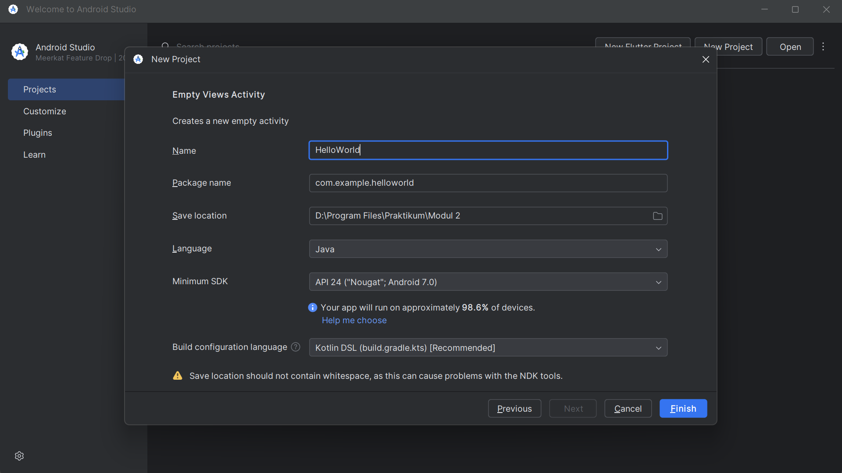
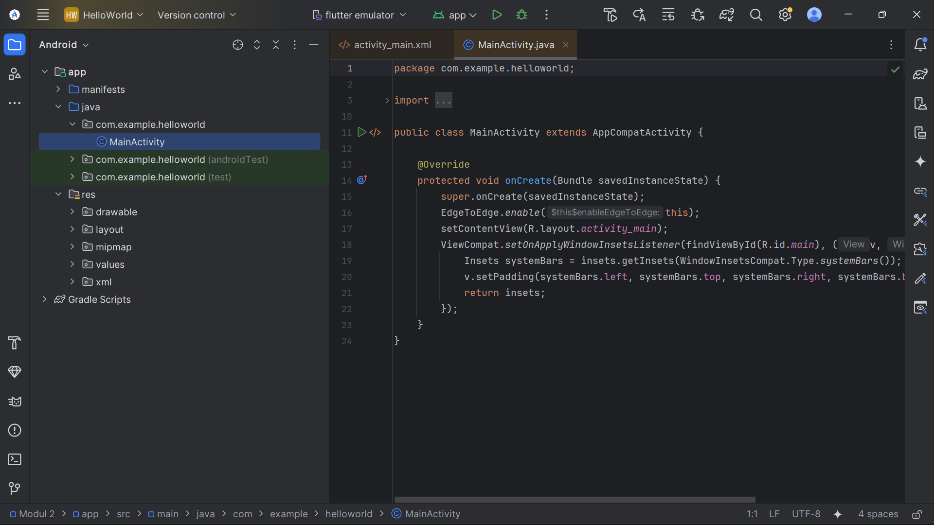

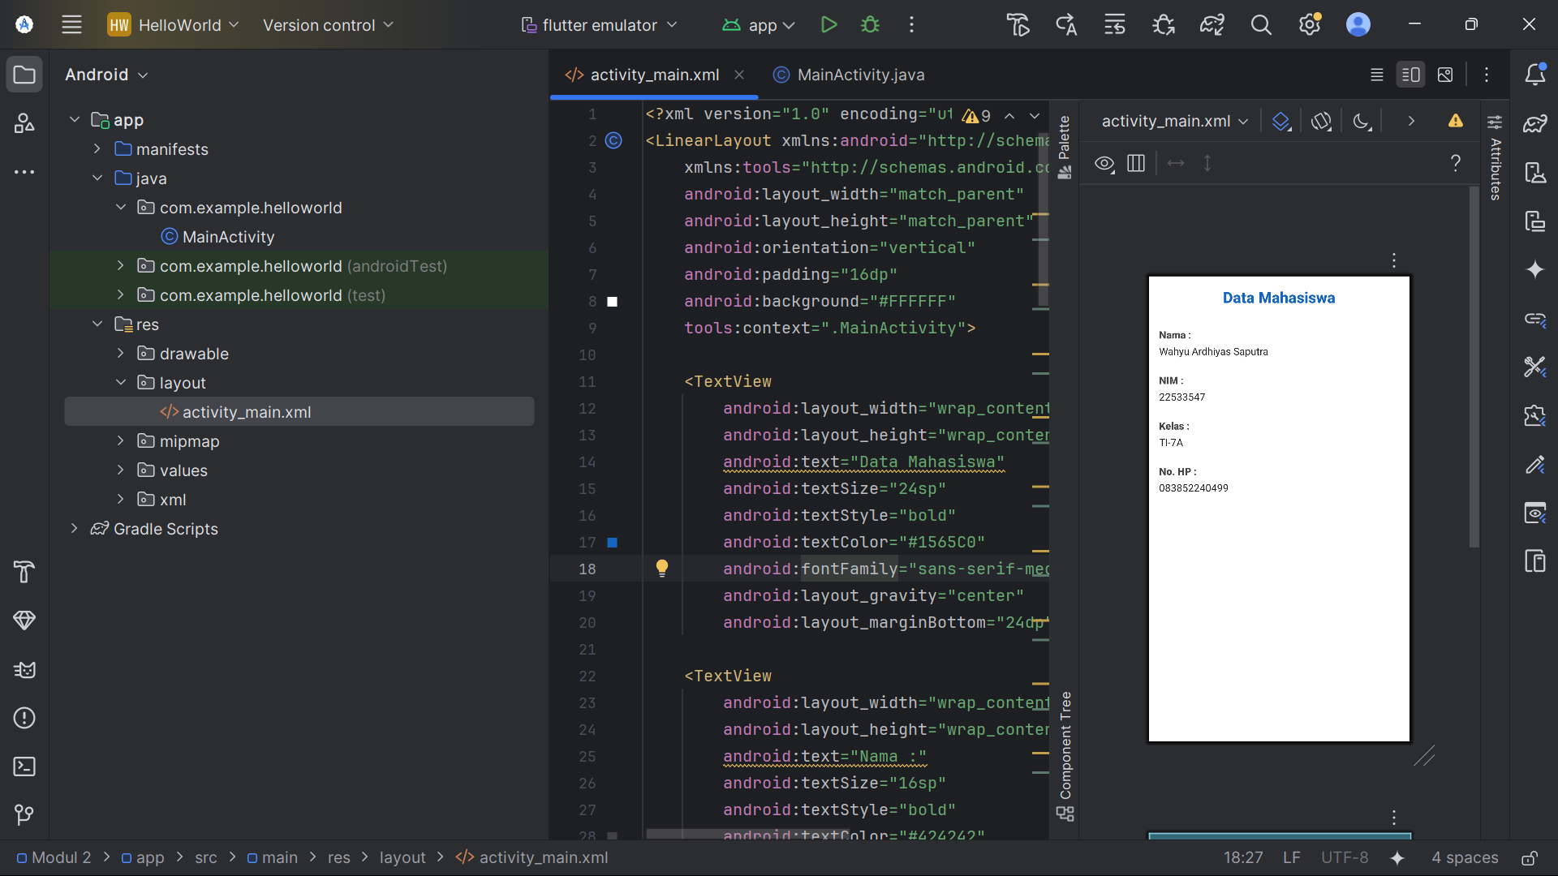

KESIMPULAN

MODUL 3 MENJALANKAN APLIKASI ANDROID

TUJUAN
            - Mahasiswa mampu menjalankan aplikasi Android Studio di Device dan Emulator
            - Mahasiswa dapat membuild executable dalam format APK(Android Application Package)

DASAR TEORI

ALAT DAN BAHAN

PROSEDUR KERJA

PEMBAHASAN
Test Awal
- Apa yang Anda ketahui tentang Emulator Android?
- Apa yang Anda ketahui tentang format executable Aplikasi Android?
- Sebutkan syarat atau spesifikasi minimum komputer yang mampu install Emulator Android Studio!

KESIMPULAN

MODUL 4 ACTIVITY

TUJUAN
- Memberikan pemahaman tentang Activity
- Dapat membuat layout .xml

DASAR TEORI

ALAT DAN BAHAN

PROSEDUR KERJA

PEMBAHASAN
- Apa yang Anda ketahui tentang activity di Android Studio?
- Apa fungsi utama dari adanya activity di project yang menggunakan android studio?
- Template apa saja yang ada di Activity? Sebutkan!

KESIMPULAN

MODUL 5 INTENT

TUJUAN
- Memberikan pemahaman tentang Intent
- Dapat membuat intent

DASAR TEORI

ALAT DAN BAHAN

PROSEDUR KERJA

PEMBAHASAN
- Apa yang Anda ketahui tentang intent di Android Studio?
- Ada berapa jenis intent? Sebutkan!
- Apa perbedaan dari tiap-tiap intent yang ada di Soal diatas?

KESIMPULAN

MODUL 6 MENAMPILKAN GAMBAR DENGAN JAVA DAN XML

TUJUAN
- Memberikan pemahaman drawable
- Dapat menampilkan gambar

DASAR TEORI

ALAT DAN BAHAN

PROSEDUR KERJA

PEMBAHASAN
- Apa yang Anda ketahui tentang drawable di Android Studio?
- Apa fungsi utama dari adanya drawable android studio?
- Ada berapa macam cara menampilkan gambar dengan pemrograman android?

KESIMPULAN

MODUL 7 PEMBUATAN VIEW

TUJUAN
- Mengetahui komponen-komponen view pada Android Studio
- Dapat menggunakan komponen-komponen view pada Android Studio

DASAR TEORI

ALAT DAN BAHAN

PROSEDUR KERJA

PEMBAHASAN
- Apa yang Anda ketahui tentang view?
- Apa yang Anda ketahui tentang view pada Android?
- Sebutkan menggunakan komponen-komponen view pada Android Studio!

KESIMPULAN

MODUL 8 PEMBUATAN VIEWGROUP

TUJUAN
- Mengetahui komponen viewgroup Aplikasi Android
- Dapat merancang antarmuka Aplikasi Android dengan viewgroup

DASAR TEORI

ALAT DAN BAHAN

PROSEDUR KERJA

PEMBAHASAN
- Apa yang Anda ketahui tentang viewgroup?
- Apa yang Anda ketahui tentang viewgroup pada Android?
- Sebutkan menggunakan komponen-komponen viewgroup pada Android Studio!

KESIMPULAN

MODUL 9 PEMBUATAN STYLE DAN THEMES

TUJUAN
- Mempelajari bagaimana menerapkan struktur tampilan view dalam sebuah berkas style.
- Merancang antarmuka aplikasi Android dengan mematuhi kaidah yang ditetapkan oleh Design Guideline tim Android di Google.

DASAR TEORI

ALAT DAN BAHAN

PROSEDUR KERJA

PEMBAHASAN
              - Apa yang Anda ketahui struktur dan tampilan view dalam Aplikasi Android?
              - Apa yang Anda ketahui tentang berkas style aplikasi Android?
              - Sebutkan prinsip kaidah yang ditetapkan oleh Design Guideline tim Android di Google!

KESIMPULAN

MODUL 10 MEMBUAT EFEK SUARA

TUJUAN
- Memberikan pemahaman tentang membuat efek suara di Android
- Dapat membuat efek suara di Android

DASAR TEORI

ALAT DAN BAHAN

PROSEDUR KERJA

PEMBAHASAN
- Menurut Anda, apakah aplikasi yang dibangun menggunakan Android Studio dapat diberikan efek suara?
- Jika jawaban pada soal a adalah bisa, komponen apa yang dibutuhkan untuk dapat memutar audio/video di Android studio?
- Audio dalam format apa saja yang dapat digunakan?

KESIMPULAN

PENUTUP

KESIMPULAN

SARAN

DAFTAR PUSTAKA

